Утвержден
постановлением администрации
ЗАТО Александровск
от 14 июня 2018 г. № 1089

Градостроительный план земельного участка
RU | 5 | 1 | 3 | 4 | 3 | 0 | 0 | 0 | - | 8 | 1 | - | 2 | 0 | 1 | 8
Градостроительный план земельного участка подготовлен на основании:
обращения директора ООО «Развитие» Рабинович И.В. (вх. от 07.06.2018 № 17- 17-770)____ КПП 511201001, ИНН__ 5112009890, ОГРН 1065105020309,_184682, г. Снежногорск, ул. П. Стеблина,__ д. 2/3__________________________________________________________________
(реквизиты заявления правообладателя земельного участка с указанием ф.и.о. заявителя – физического лица, либо реквизиты заявления и наименование заявителя – юридического лица о выдаче градостроительного плана земельного участка)

Местонахождение земельного участка
Мурманская область,
(субъект Российской Федерации)
Муниципальное образование ЗАТО Александровск, г. Снежногорск, ул. П. Стеблина, д. 2/3
(муниципальный район или городской округ)
(поселение)

Описание границ земельного участка:

Обозначение (номер) характерной точки | Перечень координат характерных точек в системе координат,  используемой для ведения Единого государственного реестра недвижимости
 | X | Y
н1 | 668266.46 | 1447521.10
н2 | 668269.09 | 1447524.35
н3 | 668283.34 | 1447560.26
7 | 668293.82 | 1447600.04
8 | 668282.13 | 1447601.69
9 | 668256.08 | 1447605.23
12 | 668235.11 | 1447559.93
13 | 668232.99 | 1447541.04
5 | 668232.55 | 1447528.71
15 | 668241.66 | 1447528.16
н4 | 668241.48 | 1447524.10
н1 | 668265.82 | 1447521.18
Кадастровый номер земельного участка (при наличии)
51:21:0020102:1

Площадь земельного участка
3407,0 кв.м

Информация о расположенных в границах земельного участка объектах капитального строительства
"Объекты капитального строительства отсутствуют"

Информация о границах зоны планируемого размещения объекта капитального строительства в соответствии с утвержденным проектом планировки территории (при наличии). "Проект планировки территории не утвержден"
"

Обозначение (номер) характерной точки | Перечень координат характерных точек в системе координат,  используемой для ведения Единого государственного реестра недвижимости
 | X | Y
-- | -- | --
Реквизиты проекта планировки территории и (или) проекта межевания территории в случае, если земельный участок расположен в границах территории, в отношении которой утверждены проект планировки территории и (или) проект межевания территории
"Проект планировки территории не утвержден"
(указывается в случае, если земельный участок расположен в границах территории, в отношении которой утверждены проект планировки территории и (или) проект межевания территории)
Градостроительный план подготовлен Ведущим специалистом отдела градостроительства и архитектуры управления муниципальной собственностью администрации ЗАТО Александровск И.В. Малая
(ф.и.о., должность уполномоченного лица, наименование органа)
Начальник УМС администрации ЗАТО Александровск  М.П. | / | / | С.А. Лебедев | /
(при наличии) | (подпись) |  | (расшифровка подписи)
Дата выдачи
(ДД.ММ.ГГГГ)

Исп. Ведущий специалист ОГиА УМС
администрации ЗАТО Александровск И.В. Малая _________________ ___________________

1. Чертеж(и) градостроительного плана земельного участка
51:21:0020102
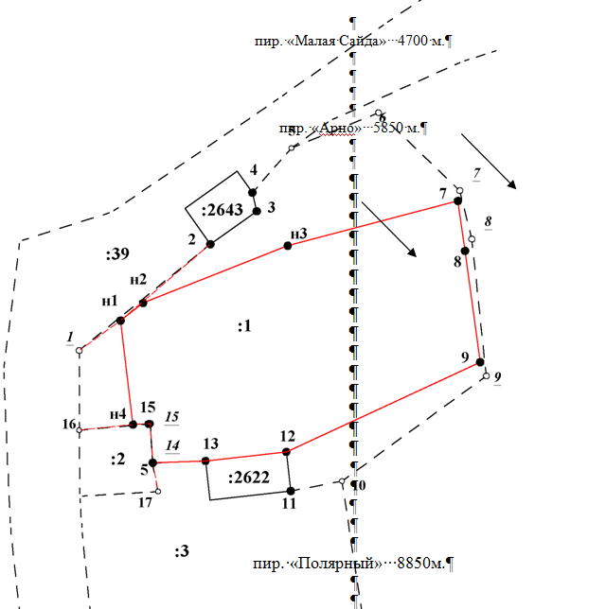

Обозначе-ние (номер) характерной точки | Перечень координат характерных точек в системе координат, используемой для ведения Единого государственного реестра недвижимости
 | X | Y
н1 | 668266.46 | 1447521.10
н2 | 668269.09 | 1447524.35
н3 | 668283.34 | 1447560.26
7 | 668293.82 | 1447600.04
8 | 668282.13 | 1447601.69
9 | 668256.08 | 1447605.23
12 | 668235.11 | 1447559.93
13 | 668232.99 | 1447541.04
5 | 668232.55 | 1447528.71
15 | 668241.66 | 1447528.16
н4 | 668241.48 | 1447524.10
н1 | 668265.82 | 1447521.18

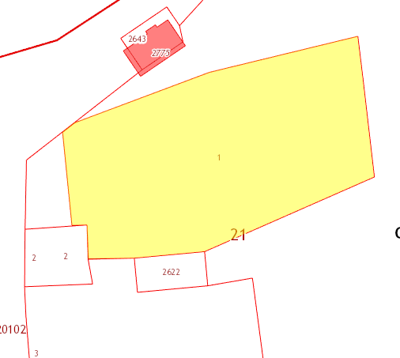

Условные обозначения Масштаб 1:1000
------ | Граница вновь образуемого земельного участка
------ | Существующая часть границы, имеющееся в ГКН сведения о которой достаточны для определения ее местоположения
• н1 | Обозначение характерной точки границы, сведения о которой позволяют однозначно определить ее положение на местность
:1 | Обозначение характерной точки границы, сведения о которой позволяют однозначно определить ее положение на местности
:ЗУ1 | Обозначение формируемого земельного участка

Чертеж(и) градостроительного плана земельного участка разработан(ы) на топографической основе в масштабе
1: | 1000 | , выполненной | 12 апреля 2018 ООО «ГЕО» | .
 |  |  | (дата, наименование организации, подготовившей топографическую основу)
Чертеж(и) градостроительного плана земельного участка разработан(ы)
В июне 2018 года Управление муниципальной собственностью администрации ЗАТО Александровск
(дата, наименование организации)
2. Информация о градостроительном регламенте либо требованиях к назначению, параметрам и размещению объекта капитального строительства на земельном участке, на который действие градостроительного регламента не распространяется или для которого градостроительный регламент не устанавливается
"Земельный участок расположен в территориальной зоне О1. «Зона делового, общественного и коммерческого назначения».

2.1. Реквизиты акта органа государственной власти субъекта Российской Федерации, органа местного самоуправления, содержащего градостроительный регламент либо реквизиты акта федерального органа государственной власти, органа государственной власти субъекта Российской Федерации, органа местного самоуправления, иной организации, определяющего, в соответствии с федеральными законами, порядок использования земельного участка, на который действие градостроительного регламента не распространяется или для которого градостроительный регламент не устанавливается
Правила землепользования и застройки муниципального образования закрытое административно-территориальное образование АЛЕКСАНДРОВСК Мурманской области, утверждены Решением Совета депутатов ЗАТО Александровск от 20 декабря 2013 г. № 91 (в редакции Решения Совета депутатов ЗАТО Александровск от 28.03.2018 № 21)

2.2. Информация о видах разрешенного использования земельного участка основные виды разрешенного использования земельного участка:

- Общественное управление (3.8)
Размещение объектов капитального строительства, предназначенных для размещения органов государственной власти, органов местного самоуправления, судов, а также организаций, непосредственно обеспечивающих их деятельность; размещение объектов капитального строительства, предназначенных для размещения органов управления политических партий, профессиональных и отраслевых союзов, творческих союзов и иных общественных объединений граждан по отраслевому или политическому признаку

- Обеспечение научной деятельности (3.9)
Размещение объектов капитального строительства для проведения научных исследований и изысканий, испытаний опытных промышленных образцов, для размещения организаций, осуществляющих научные изыскания, исследования и разработки (научно-исследовательские институты, проектные институты, научные центры, опытно-конструкторские центры, государственные академии наук, в том числе отраслевые), проведения научной и селекционной работы, ведения сельского и лесного хозяйства для получения ценных с научной точки зрения образцов растительного и животного мира

- Коммунальное обслуживание (3.1)
Здания или помещения, предназначенные для приема населения и организаций в связи с предоставлением им коммунальных услуг

- Деловое управление (4.1)
Размещение объектов капитального строительства с целью: размещения органов управления производством, торговлей, банковской, страховой деятельностью, а также иной управленческой деятельностью, не связанной с государственным или муниципальным управлением и оказанием услуг, а также с целью обеспечения совершения сделок, не требующих передачи товара в момент ее совершения между организациями, в том числе биржевая деятельность (за исключением банковской и страховой деятельности)

- Торговые центры (Торгово-развлекательные центры)(4.2)
Размещение объектов капитального строительства, общей площадью свыше 5000 кв. м с целью размещения одной или нескольких организаций, осуществляющих продажу товаров, и (или) оказание услуг в соответствии с содержанием видов разрешенного использования с кодами 4.5-4.9;
размещение гаражей и (или) стоянок для автомобилей сотрудников и посетителей торгового центра
- Рынки (4.3)
Размещение объектов капитального строительства, сооружений, предназначенных для организации постоянной или временной торговли (ярмарка, ярмарка-выставка, рынок, базар), с учетом того, что каждое из торговых мест не располагает торговой площадью более 200 кв. м;
размещение гаражей и (или) стоянок для автомобилей сотрудников и посетителей рынка

- Магазины (4.4)
Размещение объектов капитального строительства, предназначенных для продажи товаров, торговая площадь которых составляет до 5000 кв. м

- Банковская и страховая деятельность (4.5)
Размещение объектов капитального строительства, предназначенных для размещения организаций, оказывающих банковские и страховые услуги.

- Общественное питание (4.6)
Размещение объектов капитального строительства в целях устройства мест общественного питания за плату (рестораны, кафе, столовые, закусочные, бары)

- Гостиничное обслуживание (4.7)
Размещение гостиниц, пансионатов, домов отдыха, не оказывающих услуги по лечению, а также иных зданий, используемых с целью извлечения предпринимательской выгоды из предоставления жилого помещения для временного проживания в них

- Развлечения (4.8)
Размещение объектов капитального строительства, предназначенных для размещения: дискотек и танцевальных площадок, ночных клубов, аквапарков, боулинга, аттракционов, ипподромов, игровых автоматов (кроме игрового оборудования, используемого для проведения азартных игр) и игровых площадок;

- Общее пользование территории (12)
Размещение автомобильных дорог и пешеходных тротуаров в границах населенных пунктов, пешеходных переходов, парков, скверов, площадей, бульваров, набережных и других мест, постоянно открытых для посещения без взимания платы

условно разрешенные виды использования земельного участка:

- Обслуживание автотранспорта (4.9)
Размещение постоянных, подземных или многоэтажных гаражей. или временных гаражей с несколькими стояночными местами, стоянок, автозаправочных станций (бензиновых, газовых); размещение магазинов сопутствующей торговли, зданий для организации общественного питания в качестве придорожного сервиса; размещение автомобильных моек и прачечных для автомобильных принадлежностей, мастерских, предназначенных для ремонта и обслуживания автомобилей

вспомогательные виды разрешенного использования земельного участка:

- Коммунальное обслуживание (3.1)
Размещение объектов капитального строительства в целях обеспечения населения и организаций коммунальными услугами, в частности: поставка воды, тепла, электричества, газа, предоставление услуг связи, отвод канализационных стоков, очистка и уборка объектов недвижимости (котельные, водозаборы, очистные сооружения, насосные станции, водопроводы, линии электропередачи, трансформаторные подстанции, газопроводы, линии связи, телефонные станции, канализация, а также здания или помещения, предназначенные для приема населения и организаций в связи с предоставлением им коммунальных услуг)

2.3. Предельные (минимальные и (или) максимальные) размеры земельного участка и предельные параметры разрешенного строительства, реконструкции объекта капитального строительства, установленные градостроительным регламентом для территориальной зоны, в которой расположен земельный участок:

Предельные (минимальные и (или) максимальные) размеры земельных участков, в том числе их площадь |  |  | Минимальные отступы от границ земельного участка в целях определения мест допустимого размещения зданий, строений, сооружений, за пределами которых запрещено строительство зданий, строений, сооружений | Предельное количество этажей и (или) предельная высота зданий, строений, сооружений | Максимальный процент застройки в границах земельного участка, определяемый как отношение суммарной площади земельного участка, которая может быть застроена, ко всей площади земельного участка | Требования к архитектурным решениям объектов капитального строительства, расположенным в границах территории исторического поселения федерального или регионального значения | Иные показатели
1 | 2 | 3 | 4 | 5 | 6 | 7 | 8
Длина,  м | Ширина,  м | Площадь, м² или га
Без ограни-чений | Без ограни-чений | Без ограни-чений | Минимальные расстояния от стен зданий и границ земельных участков учреждений и предприятий обслуживаний следует принимать на основе расчетов инсоляции и освещенности, соблюдения противопожарных и бытовых разрывов | Без ограничений | 100 % | Без ограничений | Без ограни-чений
2.4. Требования к назначению, параметрам и размещению объекта капитального строительства на земельном участке, на который действие градостроительного регламента не распространяется или для которого градостроительный регламент не устанавливается:
Причины отнесения земельного участка к виду земельного участка, на который действие градостроительного регламента не распространяется или для которого градостроительный регламент не устанавливается | Реквизиты акта, регулирующего использование земельного участка | Требования к использованию земельного участка | Требования к параметрам объекта капитального строительства |  |  | Требования к размещению объектов капитального строительства
 |  |  | Предельное количество этажей и (или) предельная высота зданий, строений, сооружений | Максимальный процент застройки в границах земельного участка, определяемый как отношение суммарной площади земельного участка, которая может быть застроена, ко всей площади земельного участка | Иные требования к параметрам объекта капитального строительства | Минимальные отступы от границ земельного участка в целях определения мест допустимого размещения зданий, строений, сооружений, за пределами которых запрещено строительство зданий, строений, сооружений | Иные требования к размещению объектов капитального строительства
1 | 2 | 3 | 4 | 5 | 6 | 7 | 8
-- | -- | -- | -- | -- | -- | -- | --
3. Информация о расположенных в границах земельного участка объектах капитального строительства и объектах культурного наследия
3.1. Объекты капитального строительства не имеется
№ | -- | , | -- | ,
 | (согласно чертежу(ам) градостроительного плана) |  | (назначение объекта капитального строительства, этажность, высотность, общая площадь, площадь застройки)

инвентаризационный или кадастровый номер | --
3.2. Объекты, включенные в единый государственный реестр объектов культурного наследия (памятников истории и культуры) народов Российской Федерации не имеется
№ | -- | , | -- | ,
 | (согласно чертежу(ам) градостроительного плана)  "Информация отсутствует" |  | (назначение объекта культурного наследия, общая площадь, площадь застройки)
(наименование органа государственной власти, принявшего решение о включении выявленного объекта
культурного наследия в реестр, реквизиты этого решения)
регистрационный номер в реестре | -- | от | --
(дата)
4. Информация о расчетных показателях минимально допустимого уровня обеспеченности территории объектами коммунальной, транспортной, социальной инфраструктур и расчетных показателях максимально допустимого уровня территориальной доступности указанных объектов для населения в случае, если земельный участок расположен в границах территории, в отношении которой предусматривается осуществление деятельности по комплексному и устойчивому развитию территории:
Информация о расчетных показателях минимально допустимого уровня обеспеченности территории
Объекты коммунальной инфраструктуры |  |  | Объекты транспортной инфраструктуры |  |  | Объекты социальной инфраструктуры
Наименование вида объекта | Единица измерения | Расчетный показатель | Наименование вида объекта | Единица измерения | Расчетный показатель | Наименование вида объекта | Единица измерения | Расчетный показатель
1 | 2 | 3 | 4 | 5 | 6 | 7 | 8 | 9
-- | -- | -- | -- | -- | -- | -- | -- | --
Информация о расчетных показателях максимально допустимого уровня территориальной доступности
Наименование вида объекта | Единица измерения | Расчетный показатель | Наименование вида объекта | Единица измерения | Расчетный показатель | Наименование вида объекта | Единица измерения | Расчетный показатель
1 | 2 | 3 | 4 | 5 | 6 | 7 | 8 | 9
-- | -- | -- | -- | -- | -- | -- | -- | --
5. Информация об ограничениях использования земельного участка, в том числе если земельный участок полностью или частично расположен в границах зон с особыми условиями использования территорий
«Информация отсутствует»

6. Информация о границах зон с особыми условиями использования территорий, если земельный участок полностью или частично расположен в границах таких зон:
Наименование зоны с особыми условиями использования территории с указанием объекта, в отношении которого установлена такая зона | Перечень координат характерных точек в системе координат,  используемой для ведения Единого государственного реестра недвижимости
 | Обозначение (номер) характерной точки | Х | Y
1 | 2 | 3 | 4
отсутствует | -- | -- | --

7. Информация о границах зон действия публичных сервитутов "Информация отсутствует"

Обозначение (номер) характерной точки | Перечень координат характерных точек в системе координат,  используемой для ведения Единого государственного реестра недвижимости
 | X | Y
 | -- | --
8. Номер и (или) наименование элемента планировочной структуры, в границах которого расположен земельный участок кадастровый квартал 51:218:0020102

9. Информация о технических условиях подключения (технологического присоединения) объектов капитального строительства к сетям инженерно-технического обеспечения, определенных с учетом программ комплексного развития систем коммунальной инфраструктуры поселения, городского округа

____________________________________________________________________________________________________________________________________________________________________
(наименование организации, выдавшей технические условия, реквизиты документа, содержащего в соответствии с частью 7 статьи 48 Градостроительного кодекса Российской Федерации информацию о технических условиях подключения (технологического присоединения) объектов капитального строительства к сетям инженерно-технического обеспечения)

- Технические условия на подключение объекта к сетям водоснабжения и водоотведения договор от 01.05.2018 № 98 В/С-2018, выданы УМПП «Жилкомхоз» ЗАТО Александровск_____
(наименование организации, выдавшей технические условия, реквизиты документа, содержащего в соответствии с частью 7 статьи 48 Градостроительного кодекса Российской Федерации информацию о технических условиях подключения (технологического присоединения) объектов капитального строительства к сетям инженерно-технического обеспечения)

10. Реквизиты нормативных правовых актов субъекта Российской Федерации, муниципальных правовых актов, устанавливающих требования к благоустройству территории
РЕШЕНИЕ Совета депутатов муниципального образования ЗАТО Александровск от 04 октября 2017 года № 83 г. Полярный «О принятии новой редакции Правил благоустройства территории ЗАТО Александровск»_______________________________________________________________

11. Информация о красных линиях: "Информация отсутствует"

Обозначение (номер) характерной точки | Перечень координат характерных точек в системе координат,  используемой для ведения Единого государственного реестра недвижимости
 | X | Y
 | -- | --

